تاریخ:
بینایی | چیزهایی که امروز دیدم: | 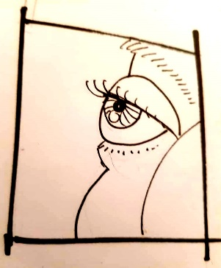
شنوایی | چیزهایی که امروز شنیدم: | 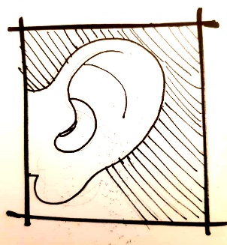
بویایی | چیزهایی که امروز بوییدم: | 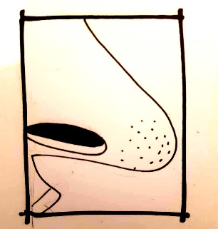
چشایی | چیزهایی که امروز چشیدم: | 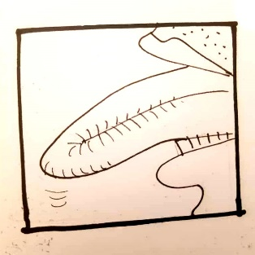
لامسه | چیزهایی که امروز لمس کردم: | 